访问来源显示为URL链接 MRD

|  |  |
| --- | --- |
| **MRD审核人** | 张征 |
| **重要性** | 高 |
| **紧迫性** | 高 |
| **MRD拟制人** | 刘勍 |
| **MRD提交日期** | 2014年4月10日 |
| **需求变更控制时间点** |  |

**百度在线网络技术（北京）有限公司**

(版权所有,翻版必究)

MRD修改记录

|  |  |  |  |  |
| --- | --- | --- | --- | --- |
| 更新时间 | 版本号 | 变更内容 | 变更提出部门 | 变更理由 |
| 2014-04-010 | V0.1 | 文档初稿 | PM_刘勍 |  |

注：MRD提交评审之前的修改也可以记录下来

目录

访问来源显示为URL链接 MRD 1

1 项目背景 4

2 名词解释 5

3 可行性分析 6

4 综合描述 7

4.1 功能点列表 7

5 功能详述 8

5.1 访客列表中访问来源展示 8

5.2 访客信息披露卡中访问来源展示 8

5.3 消息记录中访问来源展示 10

5.4 访客信息中访问来源展示 11

1. 项目背景

目前客户希望在访问来源显示字段可以披露url链接，通过此披露客户竞价组的同事可以更直观的查看到访客的访问来源，实时调整推广策略。

本文档的目标读者为项目组成员、图形设计团队、开发团队、测试人员等，并供领导者查阅。

1. 名词解释

* 无

1. 可行性分析

* 无

1. 综合描述

## 功能点列表

|  |  |  |
| --- | --- | --- |
| 功能名称 | 功能描述 | 优先级 |
| 访客列表中访问来源展示 | 优化访客列表中访问来源展示文案 | P0 |
| 访客信息披露卡中访问来源展示 | 优化访客信息披露卡中访问来源展示方式 | P0 |
| 消息记录中访问来源展示 | 优化消息记录中访问来源展示方式 | P0 |
| 访客信息中访问来源展示 | 优化访客信息中访问来源展示方式 | P0 |

1. 功能详述

## 访客列表中访问来源展示

【功能逻辑】

* 在访问来源中增加新浪搜索引擎<http://search.sina.com.cn/的区分，显示文案为> 新浪搜索；
* 在访问来源中增加360搜索引擎 <http://www.so.com/> 的区分，显示文案为360搜索；
* 在访问来源中增加谷歌香港搜索引擎<http://www.google.com.hk/> 的区分，显示文案为 谷歌；
* 优化访问来源为yahoo.com及yahoo.cn的显示文案为 雅虎；
* 优化访问来源为“其它”的文案为“其它来源”。

## 访客信息披露卡中访问来源展示

【功能逻辑】

* 访客信息披露卡中访问来源展示形式修改为：【来源解析】 url，例如：【直接访问】 qiao.baidu.com ;
* 访问来源url为链接，可点击直接打开此链接；
* 原有无法解析为文字来源的访问来源展示形式修改为：【其它来源】 url，例如：【其它来源】 <http://qywy.120ask.com/waike/gangchangwaike/423501.html>；
* 在访问来源解析中增加新浪搜索引擎<http://search.sina.com.cn/的区分，显示文案为> 新浪搜索；
* 在访问来源解析中增加360搜索引擎 <http://www.so.com/> 的区分，显示文案为360搜索；
* 在访问来源中解析增加谷歌香港搜索引擎<http://www.google.com.hk/> 的区分，显示文案为 谷歌；
* 优化访问来源为yahoo.com及yahoo.cn的显示文案为 雅虎。

【交互设计】

* 访客信息披露卡中访问来源Url链接部分显示下划线；
* 访客信息披露卡中访问来源交互图如下：

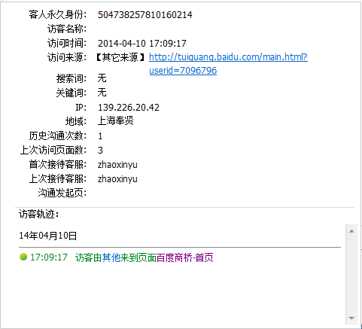

图2 访客披露卡访问中来源显示交互图

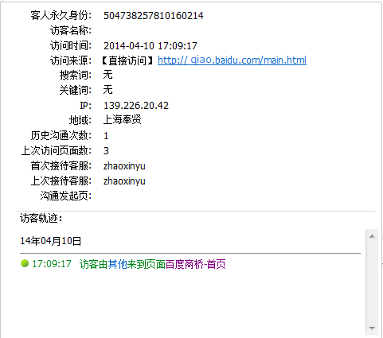

图3 访客披露卡访问中来源显示交互图

## 消息记录中访问来源展示

【功能逻辑】

* 消息记录中访问来源展示及消息记录下载列表中展示形式修改为：[来源解析] url，例如：[直接访问] qiao.baidu.com ;
* 访问来源url为链接，可点击直接打开此链接；
* 原有无法解析为文字来源的访问来源展示形式修改为：[其它来源] url，例如：[其它来源] <http://qywy.120ask.com/waike/gangchangwaike/423501.html>；
* 在访问来源解析中增加新浪搜索引擎<http://search.sina.com.cn/的区分，显示文案为> 新浪搜索；
* 在访问来源解析中增加360搜索引擎 <http://www.so.com/> 的区分，显示文案为360搜索；
* 在访问来源中解析增加谷歌香港搜索引擎<http://www.google.com.hk/> 的区分，显示文案为 谷歌；
* 优化访问来源为yahoo.com及yahoo.cn的显示文案为 雅虎。

【交互设计】

* 拉宽消息记录中访问来源列宽为250px；
* 访问来源字段超长，超出部分进行截取使用“…”代替，鼠标hover访问来源字段，可弹出tips显示所有信息；
* 消息记录中访问来源Url链接部分不显示下划线；
* 消息记录中访问来源交互图如下：

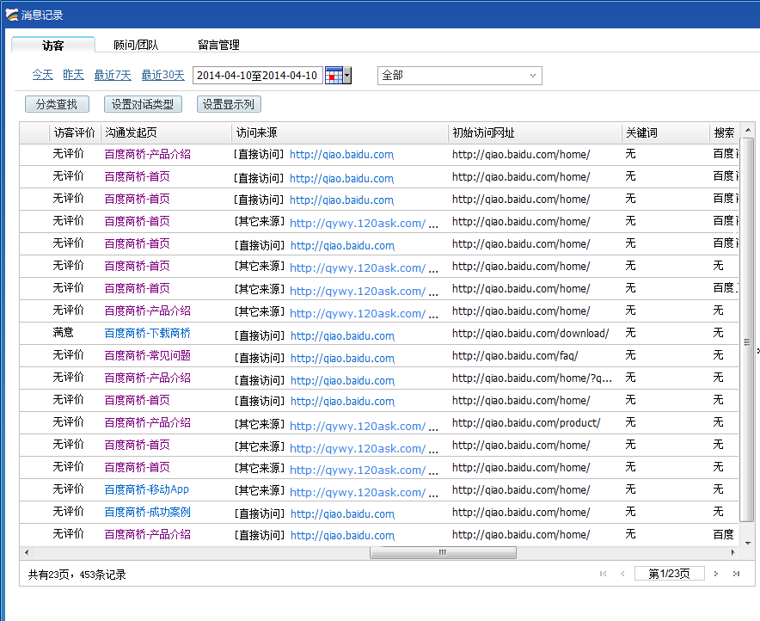

图4 消息记录中访问来源显示交互图

## 访客信息中访问来源展示

【功能逻辑】

* 访客信息中访问来源展示形式修改为：【来源解析】 url，例如：【直接访问】 qiao.baidu.com ;
* 访问来源url为链接，可点击直接打开此链接；
* 原有无法解析为文字来源的访问来源展示形式修改为：【其它来源】 url，例如：【其它来源】 <http://qywy.120ask.com/waike/gangchangwaike/423501.html>；
* 在访问来源解析中增加新浪搜索引擎<http://search.sina.com.cn/的区分，显示文案为> 新浪搜索；
* 在访问来源解析中增加360搜索引擎 <http://www.so.com/> 的区分，显示文案为360搜索；
* 在访问来源中解析增加谷歌香港搜索引擎<http://www.google.com.hk/> 的区分，显示文案为 谷歌；
* 优化访问来源为yahoo.com及yahoo.cn的显示文案为 雅虎。

【交互设计】

* 访客信息中访问来源Url链接部分显示下划线；
* 访客信息中访问来源交互图如下：

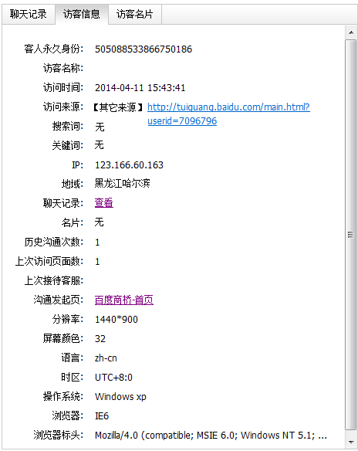

图5 访客信息中访问来源显示页面交互图

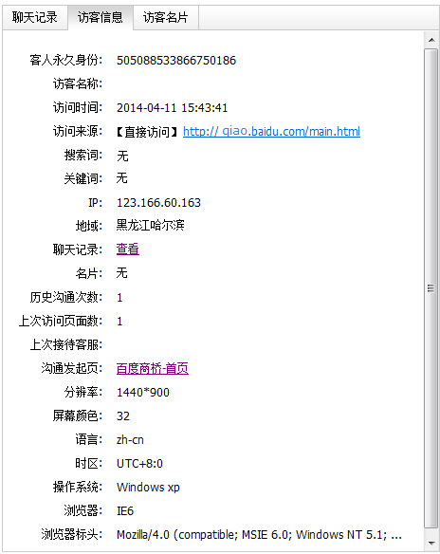

图6 访客信息中访问来源显示页面交互图